資料結構實習-

# 第三次作業

資工二乙

D0809296

辜建為

# **目錄**

封面1

目錄2

題目定義3

執行結果4

心得與討論5

# 題目定義：

# 如果在一個字串當中其頭一個字母為 E，最後一個字母S，而兩個字母中間不包含任何 E 或 S 字母的話，則稱為 ES 字串。請利用堆疊 (Stacks) 的原理，撰寫出一個程式，從檔案(5.txt)讀入一段文章或是字串，然後消去所有可能的 ES 字串，使得消去後的字串輸出不包含任何 ES 字串。

# 執行結果：

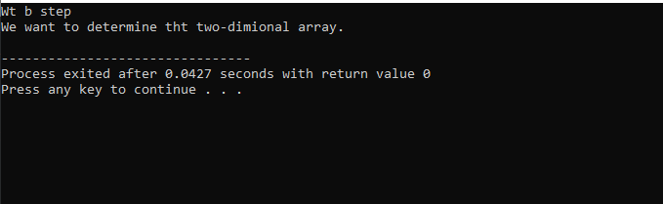

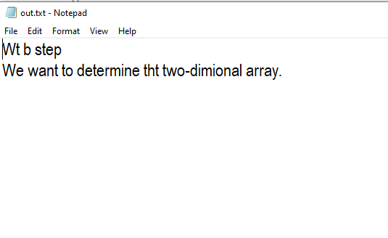

# 心得與討論：

剛開始會疑惑到底是要讀取成字串再處理還是Stack結構。